

UNIVERSIDADE DO VALE DO ITAJAÍ
CÁLCULO NUMÉRICO
PROF. DSc. CRISTINA ONO HORITA

ALUNO 1: GUSTAVO HENRIQUE STAHL MÜLLER
ALUNO 2: PAULO HENRIQUE ROHLING

RELATÓRIO: ATIVIDADE CURRICULAR M2

ITAJAÍ
2020
- INTRODUÇÃO

Este relatório descreve o processo de resolução de dois problemas: o cálculo da integral numérica e a resolução de um sistema linear.
No primeiro problema, um objeto está sendo puxado com uma força variável para uma direção definida por um ângulo também variável. É necessário calcular o trabalho realizado ao puxar o objeto ao longo de 30 m, utilizando para isso a função disposta na Figura 1 e o conjunto de valores predefinidos dispostos na Tabela 1.
Resolvendo analiticamente, esta integral resulta em 129,52 J. O objetivo é aproximar o máximo possível deste valor resolvendo a integral de maneira numérica.

Figura 1 – Função do Trabalho
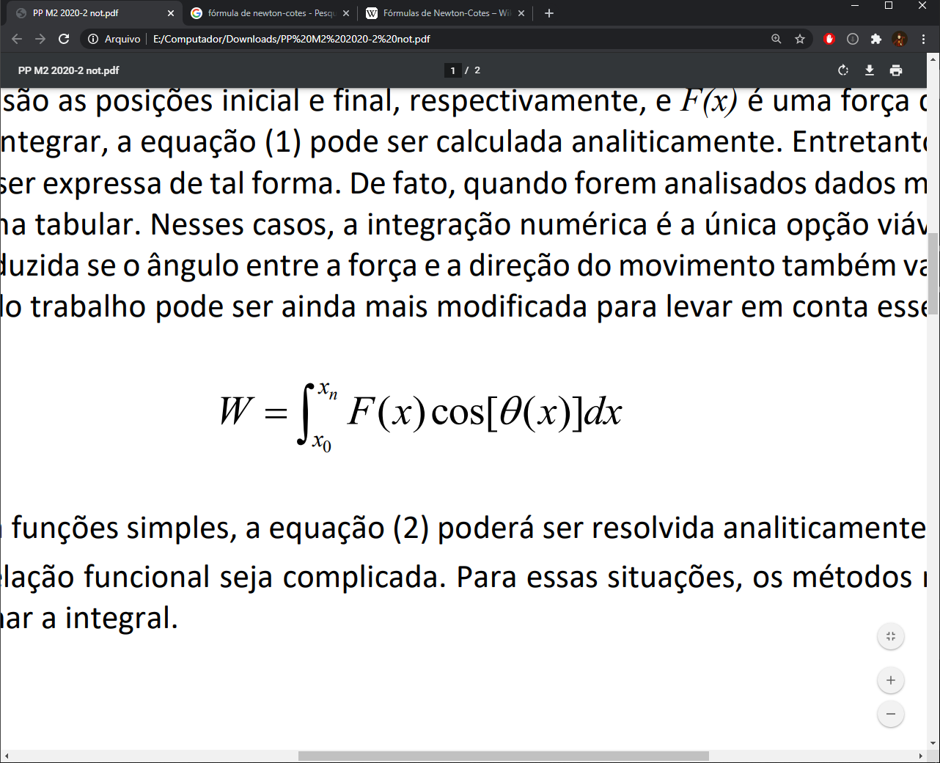
Fonte: Os autores.

Tabela 1 – Incógnitas da Função
x, m | F(x), N | Θ, rad
0 | 0,0 | 0,50
5 | 9,0 | 1,40
10 | 13,0 | 0,75
15 | 14,0 | 0,90
20 | 10,5 | 1,30
25 | 12,0 | 1,48
30 | 5,0 | 1,50
Fonte: Os autores.

Já no segundo problema, um sistema de equações lineares precisa ser resolvido utilizando o método de Gauss-Seidel, como é mostrado na Figura 2. Os valores de aproximação inicial são [0, 1, 0, 1, 0] e a tolerância é de 10⁻⁴.

Figura 2 – Sistema de Equações Lineares
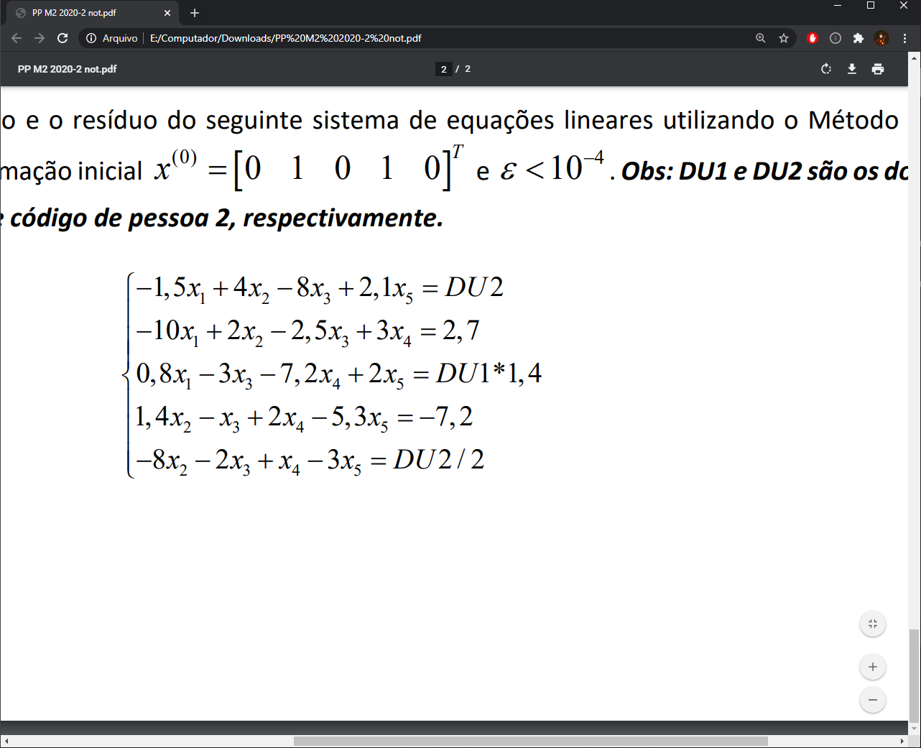
Fonte: Os autores.

No sistema mostrado acima, os valores de DU1 e DU2 são 64 e 90, respectivamente.
- DESENVOLVIMENTO

2.1. PRIMEIRO PROBLEMA

Para a resolução deste problema, foram utilizadas as fórmulas de Newton-Cotes, mais especificamente a Regra do Trapézio e a Regra de Simpson.
O primeiro passo foi aplicar os valores de F(x) e θ(x) expostos na Tabela 1 na função do trabalho (W) exposta na Figura 1, afim de achar um valor de W para cada valor de X. Os resultados são expostos na Tabela 2.

Tabela 2 – Definição dos Valores de W
x, m | W, J
0 | 0
5 | 1.5297043
10 | 9.5119553
15 | 8.7025396
20 | 2.8087377
25 | 1.0880595
30 | 0.35368601
Fonte: Os autores.

2.1.1. Regra do Trapézio

Foram feitas múltiplas aplicações da Regra do Trapézio utilizando intervalos diferentes. Os intervalos e as integrais aproximadas resultantes da aplicação deste método são expostos na Tabela 3.

Tabela 3 – Aproximação do Resultado da Integral
Intervalo, m | Valores de x envolvidos | Integral, J | Erro Absoluto | Erro Relativo
5 | 0, 5, 10, 15, 20, 25, 30 | 119.08196 | 10.43080 | 8.05343%
10 | 0, 10, 20, 30 | 124.97536 | 4.54463 | 3.50883%
15 | 0, 15, 30 | 133.19073 | 3.67073 | 2.83410%
30 | 0, 30 | 5.3052901 | 124.21470 | 95.90388%
Fonte: Os autores.

A aplicação da Regra do Trapézio com intervalos de 15 unidades foi a que chegou mais próxima do valor analítico da integral. Na Figura 3, é mostrado como a área calculada é disposta em um gráfico.

Figura 3 – Gráfico da Área Calculada
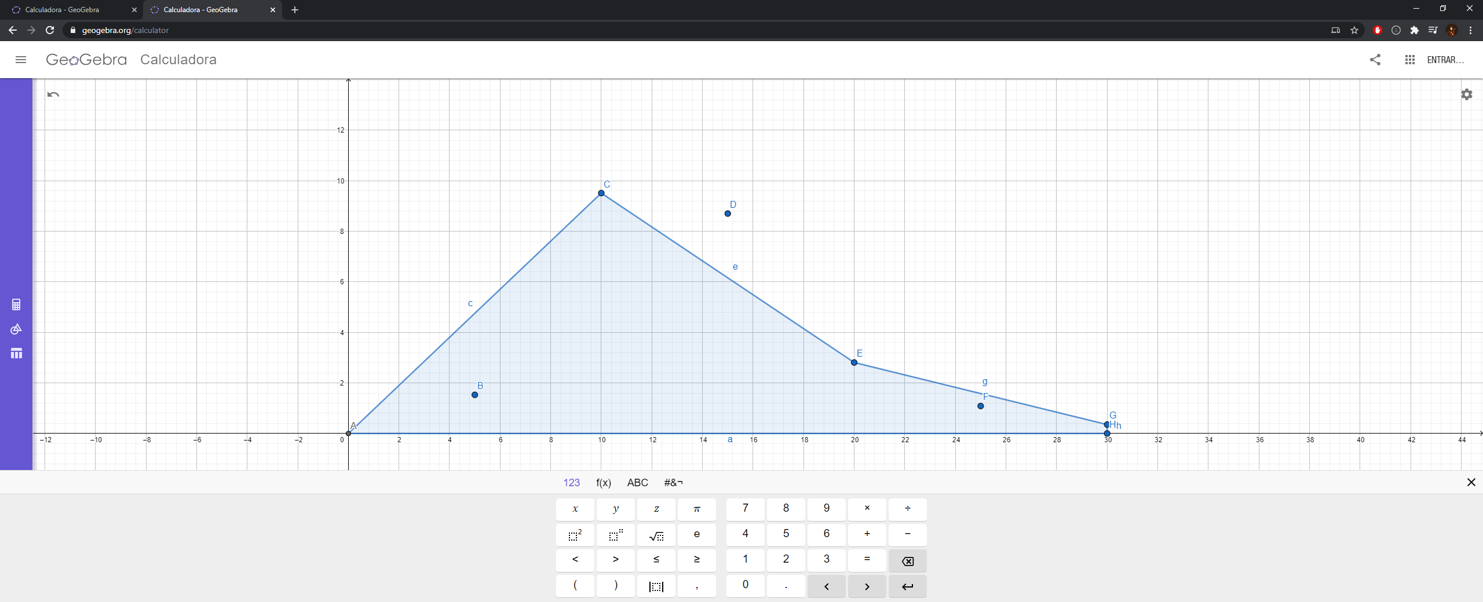
Fonte: Os autores.

2.1.1.1. Algoritmo em C++ da Regra do Trapézio

O conjunto de dados [x, W] é distribuído em uma matriz 7x2. O algoritmo desenvolvido em C++, faz a verificação intervalar, garantindo que os valores de x estejam igualmente espaçados e que o método possa ser aplicado.
Tendo feito isso, o algoritmo percorre todos os valores de x e identifica quais os intervalos entre pontos são possíveis de se aplicar para chegar em resultados com precisões diferentes. Neste segmento de dados, por exemplo, o algoritmo identificou que é possível aplicar esta regra com os intervalos 5, 10, 15 e 30, como foi mostrado na Tabela 3.
Por último, os cálculos da integral e dos erros são feitos e exibidos na tela, como é mostrado na Figura 4.

Figura 4 – Tela do Algoritmo em C++
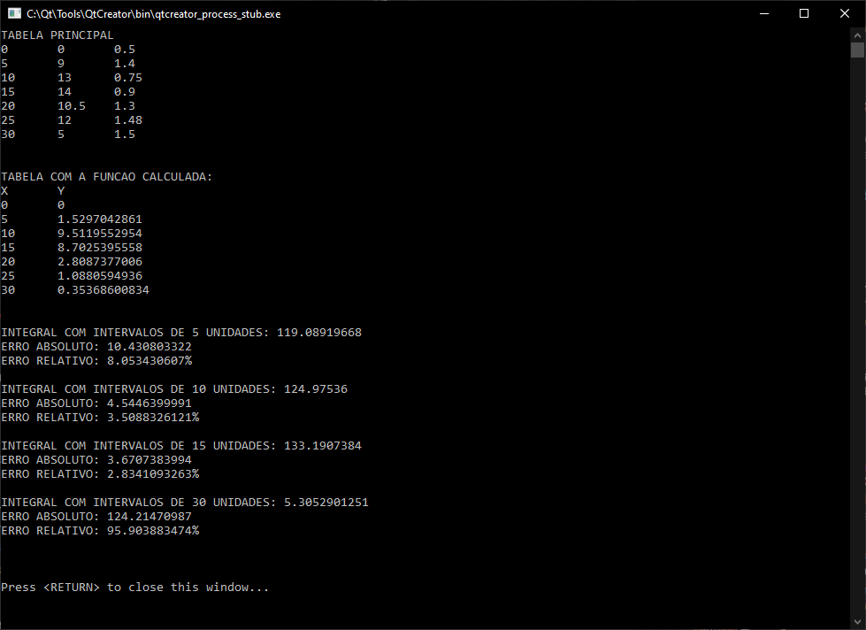
Fonte: Os autores.
2.1.1.2. Algoritmo em Octave da Regra do Trapézio

A função recebe dois números que representam as extremidades (“a” e “b”) e um vetor chamado “pontos “, que representa o “f(x)” de cada ponto entre as extremidades. A partir do tamanho desse vetor (quantidade de pontos), podemos saber a quantidade de trapézios, e a partir da quantidade de trapézios podemos saber a largura de cada um deles.
Depois, o algoritmo itera de ponto à ponto, calculando a área entre o ponto atual (índice “i”) e o próximo ponto (índice “i+1”). Essa área do trapézio é somada a área total.
Após o algoritmo ter calculado todos os trapézios, ele retorna a área total.

Figura 5 – Tela do Algoritmo em Octave
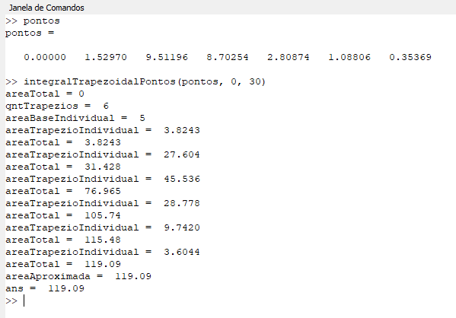
Fonte: Os autores.

2.1.2. Regra de Simpson

Também foram feitas múltiplas aplicações da Regra de 1/3 de Simpson utilizando intervalos diferentes. Os intervalos e as integrais aproximadas resultantes da aplicação deste método são expostos na Tabela 4.

Tabela 4 – Aproximação do Resultado da Integral
Intervalo, m | Valores de x envolvidos | Integral, J | Erro Absoluto | Erro Relativo
5 | 0, 5, 10, 15, 20, 25, 30 | 117.12714 | 12.392858 | 9.5682966%
15 | 0, 15, 30 | 78.153862 | 51.366138 | 39.658846%
Fonte: Os autores.

A aplicação da Regra do Trapézio com intervalos de 5 unidades foi a que chegou mais próxima do valor analítico da integral.

2.1.2.1. Algoritmo em C++ da Regra de Simpson

O funcionamento deste algoritmo é bastante parecido com o anterior, o conjunto de dados [x, W] é distribuído em uma matriz 7x2, a mesma verificação intervalar é feita e o algoritmo identifica quais os intervalos entre pontos são possíveis de se aplicar para chegar em resultados com precisões diferentes.
Neste segmento de dados, o algoritmo identificou que é possível aplicar esta regra somente com os intervalos 5 e 15, como foi mostrado na Tabela 4.
Por último, os cálculos da integral e dos erros são feitos e exibidos na tela, como é mostrado na Figura 6.
Figura 6 – Tela do Algoritmo em C++
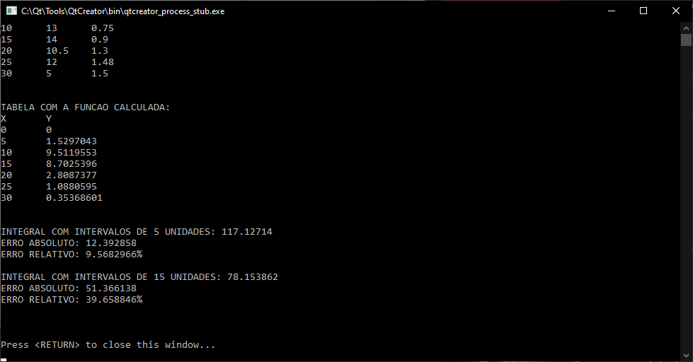
Fonte: Os autores.

2.1.2.2. Algoritmo em Octave da Regra de Simpson

A função de Simpson recebe os mesmos parâmetros da função trapezoidal (um vetor chamado “pontos”, e dois valores representando as extremidades: “a” e “b”).
Após, é determinado o número de intervalos. Ele será o número de pontos - 1. Esse valor deve ser divisível por 2, para que os valores possam ser pegos 3 a 3.
Por fim, o algoritmo itera com os seus índices aumentando de 2 em 2. Isso permite que ele pegue os 3 pontos necessários à cada iteração: início, meio e fim. A área de cada iteração é calculada através da Regra de 1/3 de Simpson, e então somada à area total. Finalmente, a area total é retornada.

Figura 7 – Tela do Algoritmo em Octave
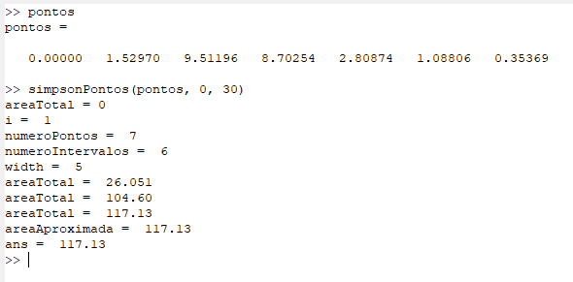
Fonte: Os autores.

2.1.3. Observações

De acordo com os resultados das operações, é correto afirmar que, para esta função, a Regra do Trapézio foi mais efetiva ao calcular a integral numérica, tendo em vista que sua aplicação com intervalo de 15 unidades teve a menor taxa de erro.
Por outro lado, a aplicação da Regra do Trapézio com intervalo de 30 unidades, ou seja, a que utilizou apenas o primeiro e o último ponto, teve o pior desempenho, contemplando apenas a pequena área destacada na Figura 8.

Figura 8 – Gráfico da Aplicação com Intervalo de 30 unidades
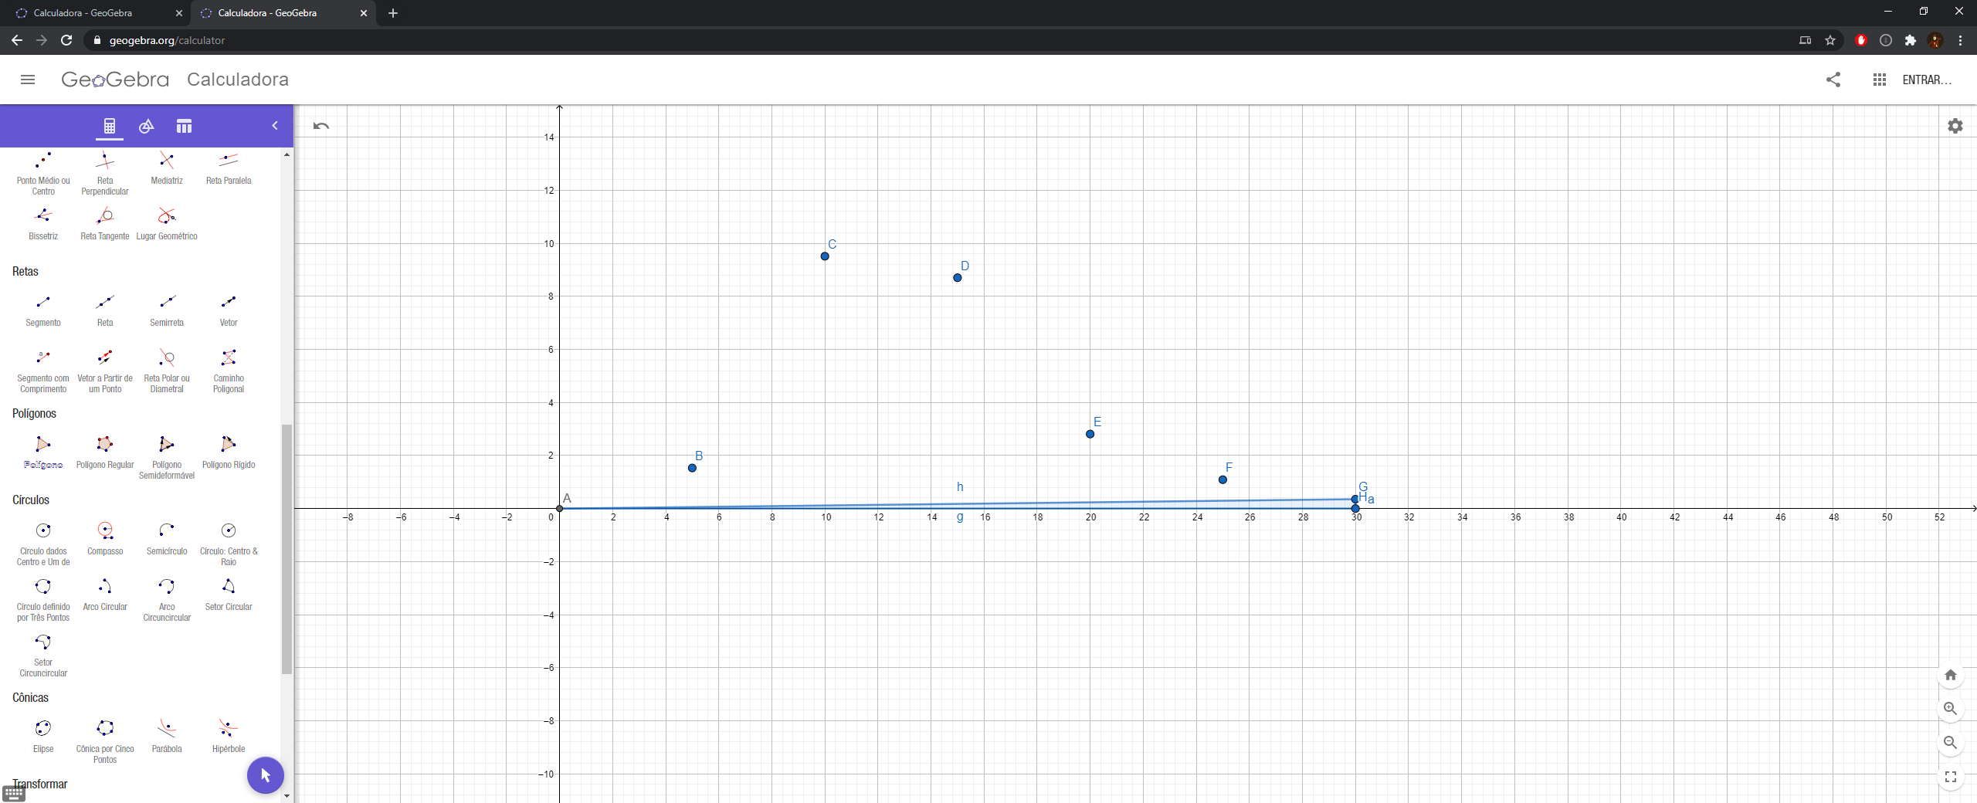
Fonte: Os autores.

2.2. SEGUNDO PROBLEMA

Para a resolução deste sistema de equações lineares, foi utilizado o método de Gauss-Seidel, o vetor de aproximação x⁰ = [0, 1, 0, 1, 0] e tolerância de 10⁻⁴.
O primeiro passo foi organizar os coeficientes de cada equação em uma matriz 5x5, tomando o cuidado de não esquecer de preencher com 0 as posições onde não há uma variável. O seu formato é mostrado na Figura 9.
Tendo feito isso, o passo seguinte foi reorganizar as linhas da matriz de forma que os elementos da diagonal principal dominante ficassem maiores do que a soma dos módulos dos outros elementos da sua respectiva linha. A matriz reorganizada é mostrada na Figura 10.

Figura 9 – Matriz Inicial
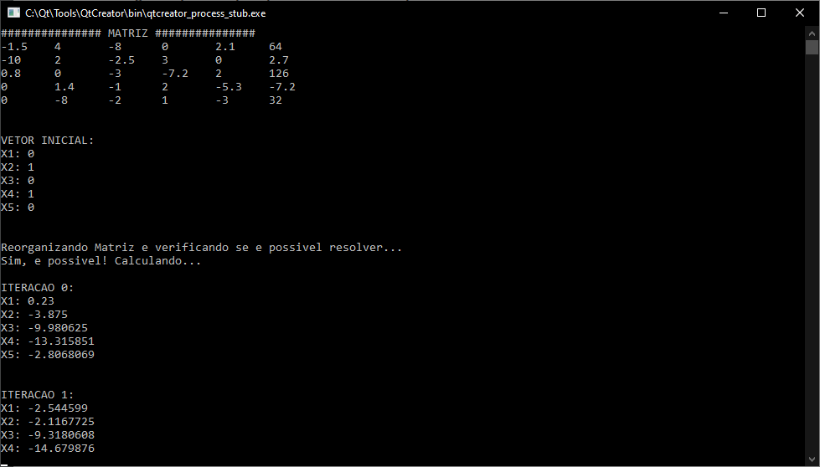
Fonte: Os autores.

Figura 10 – Matriz Reorganizada
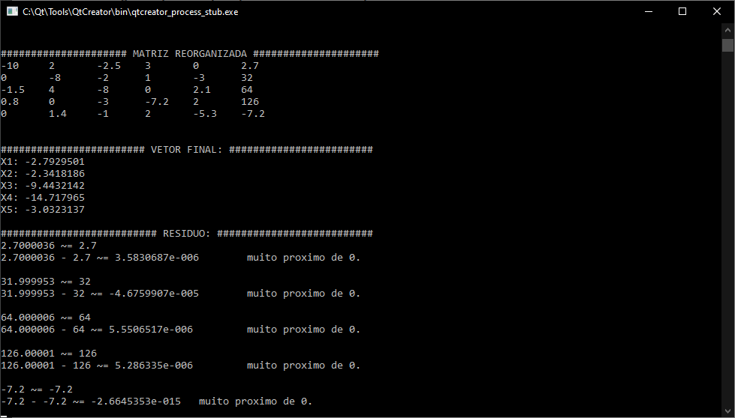
Fonte: Os autores.

Em sequência, o método de Gauss-Seidel é aplicado, isolando as incógnitas e aplicando os valores do vetor de aproximação inicial. Foram necessárias 8 iterações para alcançar um resultado com erro abaixo da tolerância.
Por fim, o resíduo é calculado para verificar se o resultado aproximado é válido.

2.1.2.1. Algoritmo em C++ do Método de Gauss-Seidel

O algoritmo necessita da entrada de uma matriz que represente os coeficientes do sistema de equações lineares e um vetor de aproximação inicial. O algoritmo verifica se a diagonal principal é dominante e, se não for, reorganiza as linhas e verifica se é possível validar a matriz.
Caso seja possível, a matriz agora válida passa pelo método iterativo de Gauss-Seidel e o vetor inicial converge para o resultado a cada iteração.
Ao final deste processo, os valores finais são mostrados na tela, juntamente com o cálculo do resíduo, como é mostrado na Figura 11.

Figura 11 – Resultado Final
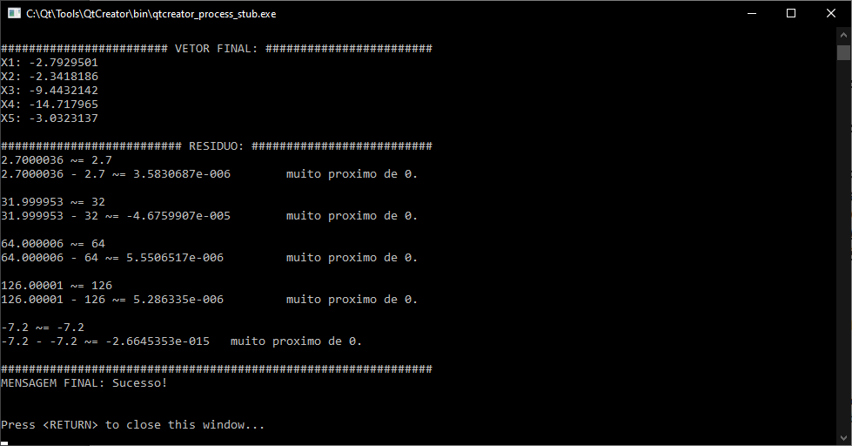
Fonte: Os autores.

ANEXO I – ALGORITMO DA REGRA DO TRAPÉZIO EM C++

#ifndef TRAPEZIUMRULE_H
#define TRAPEZIUMRULE_H

#include <iostream>
#include <math.h>

using namespace std;

class TrapeziumRule {
public:
TrapeziumRule() {
cout.precision(11);
}

void PrintMatrix() {
cout << "TABELA COM A FUNCAO CALCULADA:" << endl;
cout << "X\tY" << endl;
for(int i = 0; i < this->lines; i++) {
for(int j = 0; j < this->columns; j++)
cout << this->matrix[i][j] << "\t";
cout << endl;
}
cout << endl << endl;
}

void PrintSecMatrix() {
cout << "TABELA PRINCIPAL" << endl;
for(int i = 0; i < this->lines; i++) {
for(int j = 0; j < this->columns+1; j++)
cout << this->secMatrix[i][j] << "\t";
cout << endl;
}
cout << endl << endl;
}

double DoWithInterval(double interval) {
if(!this->IsValid())
throw "Dados invalidos para este metodo.";

double h = interval;
int index[this->lines], it = 1;
index[0] = 0;

for(int i = 1; i < this->lines; i++) {
if(this->matrix[i][0] == h) {
index[it] = i;
it++;
h += interval;
}
}
double sum = 0.0;
for(int i = 1; i < it; i++)
sum += (interval / 2.0) * (this->matrix[index[i]][1] + this->matrix[index[i-1]][1]);
return sum;
}

void Do() {
if(!this->IsValid())
throw "Dados invalidos para este metodo.";

bool temp[this->lines];
for(int i = 0; i < this->lines; i++)
temp[i] = false;

double h = this->matrix[1][0] - this->matrix[0][0];
double sumH = h;
double possibleH[this->lines];
int it = 0;

for(int i = 1; i < this->lines; i++) {
for(int j = 0; j < this->lines; j += i)
temp[j] = true;

if(temp[0] == true && temp[this->lines-1] == true) {
possibleH[it] = sumH;
it++;
}

sumH += h;
for(int k = 0; k < this->lines; k++)
temp[k] = false;
}

for(int i = 0; i < it; i++) {
double result = DoWithInterval(possibleH[i]);
cout << "INTEGRAL COM INTERVALOS DE " << possibleH[i] << " UNIDADES: " << result << endl;
cout << "ERRO ABSOLUTO: " << (abs(this->final - result)) << endl;
cout << "ERRO RELATIVO: " << (abs(this->final - result)/abs(this->final))*100 << "%" << endl << endl;
}
}

void CalculateColumns() {
for(int i = 0; i < this->lines; i++)
for(int j = 0; j < this->columns; j++)
this->matrix[i][j] = (j == 0) ? this->secMatrix[i][j] : (this->secMatrix[i][j] * cos(this->secMatrix[i][j+1]));
}

private:
bool IsValid() {
double ref = this->matrix[1][0] - this->matrix[0][0];
for(int i = 0; i < this->lines-1; i++)
if(this->matrix[i+1][0] - this->matrix[i][0] != ref)
return false;
return true;
}

double final = 129.52;
int lines = 7, columns = 2;
double matrix[7][2];

double secMatrix[7][3] = {
{ 0.0, 0.0, 0.5 },
{ 5.0, 9.0, 1.4 },
{ 10.0, 13.0, 0.75 },
{ 15.0, 14.0, 0.9 },
{ 20.0, 10.5, 1.3 },
{ 25.0, 12.0, 1.48 },
{ 30.0, 5.0, 1.5 }
};
};

#endif // TRAPEZIUMRULE_H

#include <iostream>
#include <TrapeziumRule.h>

using namespace std;

int main() {
TrapeziumRule* tr = new TrapeziumRule();
tr->CalculateColumns();
tr->PrintSecMatrix();
tr->PrintMatrix();
try {
tr->Do();
} catch (const char* e) {
cout << e << endl;
}
cout << endl << endl;
return 0;
}

ANEXO II – ALGORITMO DA REGRA DE SIMPSON EM C++
#ifndef SIMPSONRULE_H
#define SIMPSONRULE_H

#include <iostream>
#include <math.h>

using namespace std;

class SimpsonRule {
public:
SimpsonRule() {
cout.precision(8);
}

void PrintMatrix() {
cout << "TABELA COM A FUNCAO CALCULADA:" << endl;
cout << "X\tY" << endl;
for(int i = 0; i < this->lines; i++) {
for(int j = 0; j < this->columns; j++)
cout << this->matrix[i][j] << "\t";
cout << endl;
}
cout << endl << endl;
}

void PrintSecMatrix() {
cout << "TABELA PRINCIPAL" << endl;
for(int i = 0; i < this->lines; i++) {
for(int j = 0; j < this->columns+1; j++)
cout << this->secMatrix[i][j] << "\t";
cout << endl;
}
cout << endl << endl;
}

void CalculateColumns() {
for(int i = 0; i < this->lines; i++)
for(int j = 0; j < this->columns; j++)
this->matrix[i][j] = (j == 0) ? this->secMatrix[i][j] : (this->secMatrix[i][j] * cos(this->secMatrix[i][j+1]));
}

void Do() {
if(!this->IsValid())
throw "Dados invalidos para este metodo.";

bool temp[this->lines];
for(int i = 0; i < this->lines; i++)
temp[i] = false;

double h = this->matrix[1][0] - this->matrix[0][0];
double sumH = 2.0 * h;
double possibleH[this->lines];
int it = 0;

for(int i = 2; i < this->lines; i += 2) {
for(int j = 0; j < this->lines; j += i)
temp[j] = true;

if(temp[0] == true && temp[this->lines-1] == true) {
possibleH[it] = sumH;
it++;
}

sumH += 2.0 * h;
for(int k = 0; k < this->lines; k++)
temp[k] = false;
}

for(int i = 0; i < it; i++) {
double result = DoWithInterval(possibleH[i]);
cout << "INTEGRAL COM INTERVALOS DE " << possibleH[i]/2.0 << " UNIDADES: " << result << endl;
cout << "ERRO ABSOLUTO: " << (abs(this->final - result)) << endl;
cout << "ERRO RELATIVO: " << (abs(this->final - result)/abs(this->final))*100 << "%" << endl << endl;
}
}

double DoWithInterval(double interval) {
if(!this->IsValid())
throw "Dados invalidos para este metodo.";

double h = interval;
int index[this->lines], it = 1;
index[0] = 0;

for(int i = 1; i < this->lines; i++) {
if(this->matrix[i][0] == h) {
index[it] = i;
it++;
h += interval;
}
}

double sum = 0.0;
for(int i = 0; i < it-1; i++)
sum += ((interval / 2.0) / 3.0) * (this->matrix[index[i]][1] + (4*this->matrix[index[i]+1][1]) + this->matrix[index[i]+2][1]);
return sum;
}

private:
bool IsValid() {
if((this->lines - 1) % 2 != 0)
return false;

double ref = this->matrix[1][0] - this->matrix[0][0];
for(int i = 0; i < this->lines-1; i++)
if(this->matrix[i+1][0] - this->matrix[i][0] != ref)
return false;

return true;
}

double final = 129.52;
int lines = 7, columns = 2;
double matrix[7][2];
double secMatrix[7][3] = {
{ 0.0, 0.0, 0.5 },
{ 5.0, 9.0, 1.4 },
{ 10.0, 13.0, 0.75 },
{ 15.0, 14.0, 0.9 },
{ 20.0, 10.5, 1.3 },
{ 25.0, 12.0, 1.48 },
{ 30.0, 5.0, 1.5 }
};
};

#endif // SIMPSONRULE_H

#include <iostream>
#include <SimpsonRule.h>

using namespace std;

int main() {
SimpsonRule* sr = new SimpsonRule();
sr->CalculateColumns();
sr->PrintSecMatrix();
sr->PrintMatrix();
try {
sr->Do();
} catch (const char* e) {
cout << e << endl;
}
cout << endl << endl;
return 0;
}
ANEXO III – ALGORITMO DO MÉTODO DE GAUSS-SEIDEL EM C++

#ifndef GAUSSSEIDEL_H
#define GAUSSSEIDEL_H

#include <iostream>
#include <math.h>
#include <iomanip>

using namespace std;

class GaussSeidel {

private:
int lines = 5, columns = 5;
double matrix[5][5] = {
{-1.5, 4, -8, 0, 2.1},
{-10, 2, -2.5, 3, 0},
{0.8, 0, -3, -7.2, 2},
{0, 1.4, -1, 2, -5.3},
{0, -8, -2, 1, -3}
};

double result[5] = {64, 2.7, 90 * 1.4, -7.2, 64/2};
double initialValues[5] = {0.0, 1.0, 0.0, 1.0, 0.0};
double* finalValues;
double err;

void Reorganize() {
cout << endl << "Reorganizando Matriz e verificando se e possivel resolver..." << endl;
bool refMatrix[this->lines][this->columns];
double newMatrix[this->lines][this->columns], newResult[this->lines];

for(int i = 0; i < this->lines; i++)
for(int j = 0; j < this->columns; j++)
refMatrix[i][j] = false;

for(int i = 0; i < this->lines; i++) {
double target = abs(this->matrix[i][0]);
int refJ = 0;
for(int j = 0; j < this->columns; j++) {
if(abs(this->matrix[i][j]) > target) {
target = abs(this->matrix[i][j]);
refJ = j;
}
}

double sum = 0.0;
for(int j = 0; j < this->columns; j++) {
if(refJ != j)
sum += abs(this->matrix[i][j]);
}

if(sum > target)
throw "Sistema de Equacoes invalido para este metodo.";

for(int j = 0; j < this->columns; j++) {
if(refMatrix[refJ][j])
throw "Sistema de Equacoes invalido para este metodo.";
newMatrix[refJ][j] = this->matrix[i][j];
refMatrix[refJ][j] = true;
}

newResult[refJ] = this->result[i];
}

for(int i = 0; i < this->lines; i++) {
for(int j = 0; j < this->columns; j++)
this->matrix[i][j] = newMatrix[i][j];
this->result[i] = newResult[i];
}
cout << "Sim, e possivel! Calculando..." << endl << endl;
}

bool CheckMatrix() {
for(int i = 0; i < this->lines; i++) {
double target = abs(this->matrix[i][i]);
double sum = 0.0;
for(int j = 0; j < this->columns; j++) {
if(i != j)
sum += abs(this->matrix[i][j]);
}

if(sum >= target) // MAIOR OU (MAIOR OU IGUAL)
return false;
}
return true;
}

void GetInitialVector() {
this->finalValues = new double[this->columns];
for(int i = 0; i < this->columns; i++)
this->finalValues[i] = this->initialValues[i];
}

int GetBigger(double* vector) {
int bigger = 0;
for(int i = 1; i < this->columns; i++)
if(vector[bigger] < vector[i])
bigger = i;
return bigger;
}

void CalculateVector(int it) {
for(int i = 0; i < this->lines; i++) {
double sum = this->result[i];
for(int j = 0; j < this->columns; j++) {
if(i != j)
sum += this->matrix[i][j] * -1 * this->finalValues[j];
}
this->finalValues[i] = sum / this->matrix[i][i];
}

double* errVector = new double[this->columns];
for(int i = 0; i < this->columns; i++)
errVector[i] = abs(finalValues[i] - initialValues[i]);
int bigger = this->GetBigger(errVector);

cout << "ITERACAO " << it << ": " << endl;
this->PrintVector();
cout << endl;
it++;

if(errVector[bigger] >= this->err) {
for(int i = 0; i < this->columns; i++)
this->initialValues[i] = this->finalValues[i];
this->CalculateVector(it);
}
}

public:
GaussSeidel(double err) {
this->err = err;
this->GetInitialVector();
cout.precision(8);
}

void GetSolution() {
if(!this->CheckMatrix())
this->Reorganize();
this->CalculateVector(0);
}

void PrintMatrix() {
for(int i = 0; i < this->lines; i++) {
for(int j = 0; j < this->columns; j++)
cout << this->matrix[i][j] << "\t";
cout << this->result[i] << endl;
}
cout << endl << endl;
}

void PrintVector() {
for(int i = 0; i < this->lines; i++)
cout << "X" << i+1 << ": " << this->finalValues[i] << endl;
cout << endl;
}

void PrintResidue() {
double sum = 0.0, residue[this->columns];
bool sucess = true;

cout << "########################## RESIDUO: ##########################" << endl;
for(int i = 0; i < this->lines; i++) {
for(int j = 0; j < this->columns; j++)
sum += this->matrix[i][j] * this->finalValues[j];

residue[i] = sum;
sum = 0.0;
double temp = (residue[i] - this->result[i]);

cout << residue[i] << " ~= " << this->result[i] << endl <<
residue[i] << " - " << this->result[i] << " ~= " <<
temp << "\t muito proximo de 0." << endl << endl;

if(abs((residue[i] - this->result[i])) > this->err)
sucess = false;
}

cout << "##############################################################";
if(sucess)
cout << endl << "MENSAGEM FINAL: Sucesso!" << endl;
else
cout << endl << "MENSAGEM FINAL: Falha!" << endl;
}
};

#endif // GAUSSSEIDEL_H

#include <iostream>
#include <GaussSeidel.h>

using namespace std;

int main() {
GaussSeidel* gs = new GaussSeidel(pow(10, -4));

cout << "############### MATRIZ ###############" << endl;
gs->PrintMatrix();
cout << "VETOR INICIAL: " << endl;
gs->PrintVector();

try {
gs->GetSolution();
} catch (const char* e) {
cout << e;
}

cout << "##################### MATRIZ REORGANIZADA #####################" << endl;
gs->PrintMatrix();
cout << "######################## VETOR FINAL: ########################" << endl;
gs->PrintVector();
gs->PrintResidue();

cout << endl << endl;
return 0;
}

ANEXO IV – ALGORITMO DA REGRA DO TRAPÉZIO EM OCTAVE
function [areaAproximada] = integralTrapezoidalPontos(pontos, a, b)
areaTotal = 0
qntTrapezios = length(pontos)-1
areaBaseIndividual = (b-a)/qntTrapezios

for i = 1 : qntTrapezios
areaTrapezioIndividual = (areaBaseIndividual/2) * (pontos(i) + pontos(i+1))
areaTotal += areaTrapezioIndividual
endfor

areaAproximada = areaTotal
endfunction

ANEXO V – ALGORITMO DA REGRA DE SIMPSON EM OCTAVE
function [areaAproximada] = simpsonPontos(pontos, a, b)
areaTotal = 0
i = 1
numeroPontos = length(pontos)
numeroIntervalos = numeroPontos - 1
width = (b-a)/numeroIntervalos

if mod(numeroIntervalos, 2) != 0
return
endif

for i = 1 : 2 : numeroPontos-2
areaTotal += (width/3) * (pontos(i) + (4*pontos(i+1)) + pontos(i+2))
endfor

areaAproximada = areaTotal
endfunction

ANEXO VI – ALGORITMO DO MÉTODO DE GAUSS-SEIDEL EM OCTAVE
function [resultados] = gaussSeidel(matrix, valoresIniciais, tolAbsoluta = 0.01, maxIt = 50)
matrixRows = length(valoresIniciais)
matrixColumns = matrixRows + 1

resultadosItPassada = valoresIniciais
resultados = valoresIniciais
residuo = []
maiorResiduo = []

it = 0

# Isola a variável correspondente à linha na direita
for i = 1 : matrixRows
for j = 1 : matrixColumns
if j == i
temp = matrix(i, j)
matrix(i, j) = -1 * matrix(i, matrixColumns)
matrix(i, matrixColumns) = -1 * temp
endif
endfor
endfor

# Divide toda a equação pelo coeficiente da variável isolada no loop passado
for i = 1 : matrixRows
for j = 1 : matrixColumns-1
matrix(i, j) = matrix(i,j)/matrix(i, matrixColumns)
endfor

matrix(i, matrixColumns) = 1
endfor

# Começa a iterar, construindo os resultados
while(it < maxIt && (isempty(maiorResiduo) || maiorResiduo >= tolAbsoluta))
resultadosItPassada = resultados

for i = 1 : matrixRows
result = 0

for j = 1 : matrixColumns-1
# O valor "matrix(i, j)" se i == j é um escalar e não uma
# variável. Nesse caso, não multiplicamos por "resultados(j)"
if j != i
result += matrix(i, j) * resultados(j)
else
result += matrix(i, j)
endif
endfor

resultados(i) = result
endfor

residuo = abs(abs(resultados) - abs(resultadosItPassada))
maiorResiduo = max(residuo)

it += 1
endwhile
endfunction

